|  |  |
| --- | --- |
| UBND THÀNH PHỐ CHÍ LINH  **TRƯỜNG TIỂU HỌC CỔ THÀNH**  Số: 151/TB-THCT | **CỘNG HOÀ XÃ HỘI CHỦ NGHĨA VIỆT NAM**  **Độc lập - Tự do - Hạnh phúc**    *Cổ Thành, ngày 23 tháng 5 năm 2025* |

**THÔNG BÁO**

**Kế hoạch tuyển sinh lớp 1 năm học: 2025 - 2026**

*Kính gửi: Các bậc phụ huynh có con vào học lớp Một năm học 2024-2025 và toàn thể nhân dân trên địa bàn phường Cổ Thành.*

Căn cứ Hướng dẫn số 340/PGD&ĐT ngày 21 tháng 5 năm năm 2025 của Phòng Giáo dục và Đào tạo thành phố Chí Linh V/v hướng dẫn tuyển sinh lớp 1, phân công GVCN lớp và một số việc chuẩn bị cho năm học 2025 - 2026 cấp tiểu học;

Trường Tiểu học Cổ Thành trân trọng thông báo tới quý phụ huynh học sinh và toàn thể nhân dân địa phương phường Cổ Thành Kế hoạch tuyển sinh lớp 1 năm học 2025-2026 của nhà trường như sau:

**1. Phương thức tuyển sinh**:Xét tuyển

**2. Đối tượng, địa bàn tuyển sinh**:

*-* Trẻ 6 tuổi (sinh năm 2019); trẻ em khuyết tật, trẻ em có hoàn cảnh đặc biệt khó khăn, lang thang cơ nhỡ, trẻ em trong độ tuổi tiểu học chưa ra lớp có hộ khẩu và đang sinh sống tại phường Cổ Thành.

**3. Thời gian tuyển sinh**:

- Từ 7 giờ 30 đến 11 giờ và từ 14 giờ đến 17 giờ trong 2 ngày ( 03,04/6/2025):

**(Phụ huynh trực tiếp đến trường nộp hồ sơ, không mang học sinh đến trường)**

**4. Địa điểm tuyển sinh:**Tại các phòng học tầng 1 thuộc dãy nhà A3 của nhà trường ( có chia phòng theo khu dân cư- dán niêm phong danh sách tại cửa phòng)

**5. Hồ sơ tuyển sinh**:

+ Đơn xin học (mẫu đơn chung của Phòng GD&ĐT quy định. Nhà trường phô tô gửi đến phụ huynh khi đến trường nộp hồ sơ);

+ Bản sao giấy khai sinh kèm theo bản chính để đối chiếu, lưu ý phụ huynh không nộp bản chính photo công chứng.

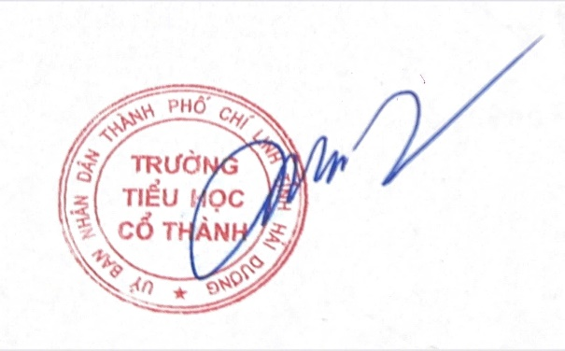+ Giấy xác nhận định danh cá nhân có ghi địa chỉ hộ khẩu thường trú (không cần công chứng, kèm theo bản chính để đối chiếu) hoặc giấy hẹn đã hoàn thành thủ tục nhập khẩu của Công an hoặc giấy xác nhận cư trú tại địa bàn của Công an phường;

Sau khi tuyển sinh, nhà trường sẽ thông báo lịch tập trung học sinh, nhận lớp và GVCN sau.

Trường Tiểu học Cổ Thành trân trọng thông báo và kính mong các bậc phụ huynh có con vào lớp Một đến trường làm thủ tục nhập học cho con đúng thời gian quy định./.

|  |  |
| --- | --- |
| ***\*Nơi nhận:***  - Lãnh đạo UBND phường: phòng GD&ĐT (để b/c);  - Kế hoạch trường (để t/h);  - Website đơn vị, Lưu: VT. | **HIỆU TRƯỞNG**  **Nguyễn Thúy Hài** |